МИНОБРНАУКИ РОССИИ
Федеральное государственное автономное образовательное
учреждение высшего образования
«Южный федеральный университет»
Институт высоких технологий и пьезотехники

 | Кафедра прикладной информатики и инноватики  Направление подготовки: 09.04.03 Прикладная информатика

Отчёт на тему «Лабораторная работа №5»
По дисциплине «Проектирование базы данных»

Выполнил:
студент 2 курса магистратуры 6 группы
Сарнацкий Я.М.
Проверил:
доцент Тимошенко П.Е.

Ростов-на-Дону
2025 г.

Цель работы
Освоить основы работы с графовой базой данных Neo4j: установка и настройка СУБД, формирование графовой модели данных, создание вершин и связей с помощью Python-сценариев, выполнение графовых запросов на языке Cypher и анализ полученных маршрутов в графе.

Генерация графа
В данной части работы был выполнен программный генератор графа с использованием языка Python и драйвера Neo4j. Скрипт автоматически создаёт структуру графа в соответствии с условиями варианта.
Всего было создано 50 вершин, которым случайным образом назначаются 7 различных меток (A, B, C, D, E, F, G). Каждой вершине присваивается уникальный атрибут name, равный её номеру от 0 до 49.
После создания вершин программа генерирует связи между всеми парами вершин с вероятностью 0.05. Тип связи также выбирается случайно из трёх возможных меток (R1, R2, R3). Благодаря этому формируется произвольный ориентированный граф с различной плотностью соединений.
Сгенерированный граф был загружен в базу Neo4j, после чего выполнена визуализация в Neo4j Browser, подтверждающая корректное создание всех вершин и рёбер. Код скрипта представлен в листинге 1.
Листинг 1 – Генерация графа
from neo4j import GraphDatabase
import random
# --------- ПАРАМЕТРЫ ДЛЯ ВАРИАНТА 5 ---------
TOTAL_NODES = 50 # всего вершин
VERTEX_LABELS = ["A", "B", "C", "D", "E", "F", "G"] # 7 меток вершин
REL_LABELS = ["R1", "R2", "R3"] # 3 типа ребер
LINK_CHANCE = 0.05 # вероятность создания ребра
class GraphBuilder:
def __init__(self, uri: str, user: str, password: str):
self._driver = GraphDatabase.driver(uri, auth=(user, password))
def close(self):
self._driver.close()
# ---------- ВНУТРЕННИЕ ТРАНЗАКЦИИ ----------
@staticmethod
def _tx_wipe(tx):
# Чистим базу одним запросом
tx.run("MATCH (n) DETACH DELETE n")
@staticmethod
def _tx_create_node(tx, lbl: str, node_name: str):
cypher = f"CREATE (n:{lbl} {{name: $n}})"
tx.run(cypher, n=node_name)
@staticmethod
def _tx_create_rel(tx, src_name: str, dst_name: str, rel_lbl: str):
cypher = (
"MATCH (s {name: $s_name}), (t {name: $t_name}) "
f"CREATE (s)-[:{rel_lbl}]->(t)"
)
tx.run(cypher, s_name=src_name, t_name=dst_name)
@staticmethod
def _tx_get_isolated(tx):
cypher = (
"MATCH (n) "
"WHERE size( (n)--() ) = 0 "
"RETURN n.name AS n_name, head(labels(n)) AS lbl "
"ORDER BY n_name"
)
return list(tx.run(cypher))
@staticmethod
def _tx_get_candidates(tx, target_label: str):
"""
Кандидаты для соединения:
- имеют метку target_label
- связаны с вершиной метки A
- не имеют соседей с той же меткой
"""
cypher = (
"MATCH (a:A)-[]-(c) "
"WHERE $lab IN labels(c) "
"WITH DISTINCT c "
"WHERE size([x IN nodes((c)--()) WHERE $lab IN labels(x)]) = 0 "
"RETURN c.name AS name"
)
return list(tx.run(cypher, lab=target_label))
# ---------- ПУБЛИЧНЫЕ МЕТОДЫ ----------
def reset_graph(self):
"""Удалить весь граф."""
with self._driver.session() as session:
session.execute_write(self._tx_wipe)
def generate_graph(self):
"""
1) создаёт TOTAL_NODES вершин с произвольными метками из VERTEX_LABELS
2) между некоторыми парами вершин создаёт случайные ориентированные ребра
"""
with self._driver.session() as session:
node_names = []
# --- создаём вершины ---
for idx in range(TOTAL_NODES):
label = random.choice(VERTEX_LABELS)
name = str(idx) # "0".."49"
session.execute_write(self._tx_create_node, label, name)
node_names.append(name)
# --- создаём ребра ---
# пробегаем только по парам (i, j), i < j, а направление выбираем случайно
for i in range(TOTAL_NODES):
for j in range(i + 1, TOTAL_NODES):
if random.random() <= LINK_CHANCE:
rel_type = random.choice(REL_LABELS)
if random.random() < 0.5:
src, dst = node_names[i], node_names[j]
else:
src, dst = node_names[j], node_names[i]
session.execute_write(
self._tx_create_rel,
src,
dst,
rel_type
)
def attach_isolated(self):
"""
Реализация п.2.2:
для каждой изолированной вершины ищем подходящую вершину той же метки
и создаём к ней ребро первого типа из REL_LABELS.
"""
with self._driver.session() as session:
isolated = session.execute_read(self._tx_get_isolated)
for row in isolated:
node_name = row["n_name"]
node_label = row["lbl"]
if node_label is None:
continue
candidates = session.execute_read(
self._tx_get_candidates,
target_label=node_label
)
if not candidates:
continue
# берём первого кандидата
target_name = candidates[0]["name"]
session.execute_write(
self._tx_create_rel,
node_name,
target_name,
REL_LABELS[0]
)
if __name__ == "__main__":
# ---- НАСТРОЙКА ПОДКЛЮЧЕНИЯ ----
URI = "bolt://localhost:7687"
USER = "neo4j"
PASSWORD = "123"
gb = GraphBuilder(URI, USER, PASSWORD)
print("Шаг 1: очищаю текущий граф...")
gb.reset_graph()
print("Шаг 2: генерирую вершины и рёбра...")
gb.generate_graph()
print("Шаг 3: подключаю изолированные вершины...")
gb.attach_isolated()
gb.close()
print("Готово.")

Cypher-запросы

Проверочный запрос
Для начала был выполнен тестовый запрос (запрос представлен на листинге 2). Данный запрос использовался для проверки корректности генерации графа после запуска Python-скрипта. Он выбирает первые 50 вершин, существующих в базе Neo4j, и выводит их на экран.
Запрос позволил убедиться, что:
- все вершины успешно созданы,
- атрибуты name корректно назначены,
- метки распределены случайным образом согласно условию задания.
Визуальное отображение результата в Neo4j Browser подтвердило наличие всех созданных вершин и отсутствие ошибок в структуре графа (результат запроса представлен на рисунке 1).
Листинг 2 – Тестовый запрос
MATCH (n) RETURN n LIMIT 50;
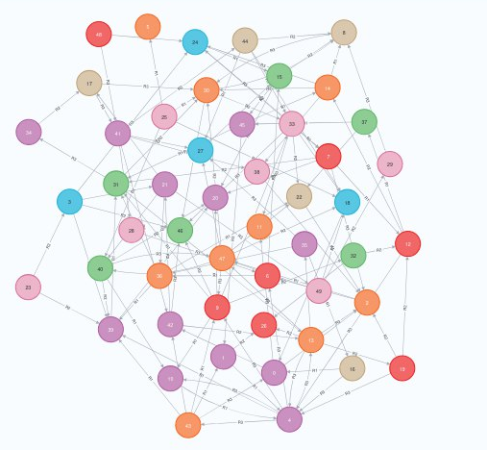
Рисунок 1 – Результат тестового Cypher-запроса

Поиск пути между двумя узлами
Запрос решает основную задачу варианта: поиск маршрута между двумя заданными вершинами A0 и A1 (в данном случае вершины с атрибутами name = "0" и name = "10").
Запрос выполняет следующее (запрос представлен на листинге 3):
- Находит вершины A0 и A1 по значению их атрибута name.
- Строит кратчайший путь между ними с использованием выражения shortestPath.
- Возвращает:
  - сам путь p,
  - количество рёбер в пути edges_count,
  - количество промежуточных вершин inner_vertices
(эта величина вычисляется как size(nodes(p)) - 2, то есть без начальной и конечной вершин).
Использование shortestPath позволяет определить наиболее оптимальный маршрут между двумя точками в графе.
Графическое представление в Neo4j Browser показало найденный путь и его структуру, что подтверждает корректность выполнения запросов и функционирование созданного графа (результат запроса представлен на рисунке 2).
Листинг 3 – Cypher-запрос
MATCH (a0 {name: "0"}), (a1 {name: "10"}),
p = shortestPath((a0)-[*]->(a1))
RETURN p,
length(p) AS edges_count,
size(nodes(p)) - 2 AS inner_vertices;
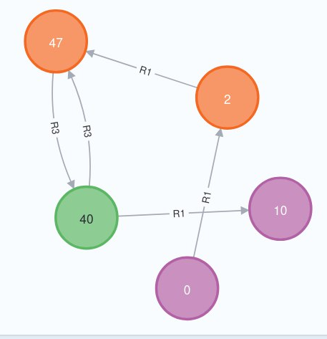
Рисунок 2 – Результат Cypher-запроса

Вывод
В ходе лабораторной работы была установлена и настроена графовая СУБД Neo4j, после чего с помощью Python-скрипта был автоматически сформирован граф, содержащий заданное количество вершин и связей. Вершины были снабжены необходимыми атрибутами, а рёбра создавались случайным образом в соответствии с заданными вероятностями.
Дополнительно была выполнена обработка изолированных вершин, что позволило сформировать корректную и связную структуру графа. С помощью языка запросов Cypher были выполнены различные выборки, включая поиск кратчайшего маршрута между двумя заданными вершинами. Полученные результаты подтверждают правильность построения графа и корректность его обработки.
В результате работы были закреплены навыки установки Neo4j, формирования графовых данных, написания Python-скриптов для автоматизации операций, а также выполнения и анализа графовых запросов.

